# 硬件设计要求：

1. 利用蓝牙模块的连接状态引脚(State脚，模块与手机连接时输出高电平)控制MCU上电，这样只有当手机与模块连接时，MCU才会上电工作。这种方式可以省电。
2. 将蓝牙模块的RTS和CTS按Ardunio的方式连接到AVR上，这样通过蓝牙串口，可以使用avrdude更新固件(也可以通过手机更新固件，并且这种方式可以方便调试程序)。
3. AVR利用AD引脚读取电池电量，这样遥控器可以上报当前电量，电量不足时可以提醒用户。
4. 8个红外发射管在机构上想办法将它们的发射范围限制在360/8=45度角内，这样可以防止多个发射管同时发射红外信号造成干扰。

# 选型：

蓝牙：

http://www.ibluetek.com/index.html

蓝牙模块选型：

1. 蓝牙串口模块必须支持cts/rts信号。

2. 蓝牙串口模块必须有连接状态指示。

例如厦门爱蓝电子科技有限公司的BMX-02模块，该模块支持cts/rts信号，并且有连接指示信号，该模块的PIO2引脚在蓝牙连接时输出高电平，在非连接时输出低电平。

主控：

avr atmega8

# 硬件设计

蓝牙模块状态输出引脚连接：

使用蓝牙串口模块的状态输出引脚控制电路板其它部分的供电。

当模块串口模块与手机配对连接之后，状态引脚输出高电平，这时电路板的其它部分（包括mcu部分）才上电，这样可以省电。

蓝牙模块CTS信号连接：

蓝牙模块除了将RX/TX接到AVR的TX/RX引脚之外，还必须将CTS作为AVR的RESET信号输入，这样，当想通过蓝牙模块下载程序到AVR时，先在CTS上用软件产生一个复位信号让AVR单片机复位，AVR复位之后会运行bootloader，bootloader监听来自于蓝牙模块的UART数据，如果有符合“下载”协议的数据，就会开始数据下载烧录过程。参考电路如下：

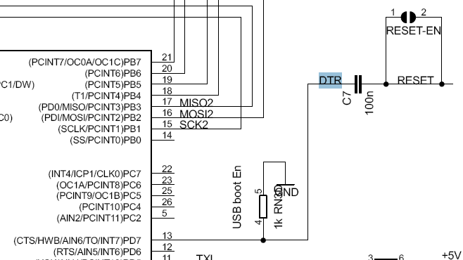

红外发射信号连接：

将红外发射管的数据引脚接到atmega8的pwm输出脚上，例如OC1B引脚，这样可以使用AVR产生PWM信号，驱动红外发射管。

红外接收信号连接：

将红外接收管的数据脚接到atmega8的输入捕捉引脚上，例如ICP1引脚，这样可以使用AVR来捕捉红外信号的脉冲宽度，方便程序解码红外信号。

电源连接要求：

利用AVR的AD脚来测量电池电量，这样板子可以上报当前电量，如果电量不足，手机可以提醒用户。

AVR ICSP烧录接口：

